SurveyXact Semesterevalueringsrapport

Læring og Forandringsprocesser, Aalborg - 10. semester – foråret 2024

Om evalueringsundersøgelsen

Evalueringsskemaet er udsendt til 38 studerende den 21. juni.

Der er blevet rykket 2 gange.

Målingen blev lukket for besvarelser d. 4. september.

I alt har 11 valgt at deltage i undersøgelsen, 26 studerende har ikke besvaret undersøgelsen, 1 har besvaret delvist

De 11 besvarelser giver en svarprocent på 29 %.

Sidste års svarprocent på 8. semester Aalborg var på 48 %

Evaluering af dit specialesemester:

Hvordan vil du overordnet vurdere dit faglige udbytte af semestret?

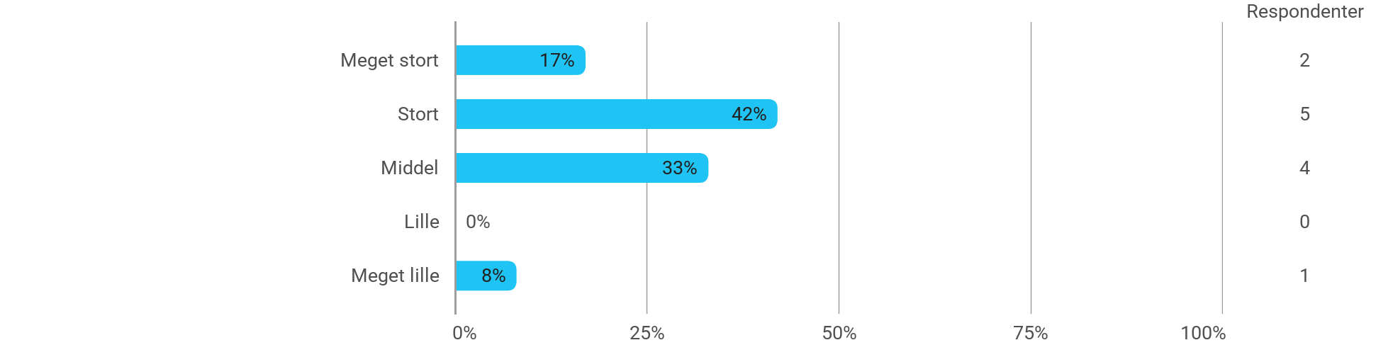

Angiv din grad af enighed i følgende udsagn:

- Aktiviteterne på semestret understøttede mit specialearbejde

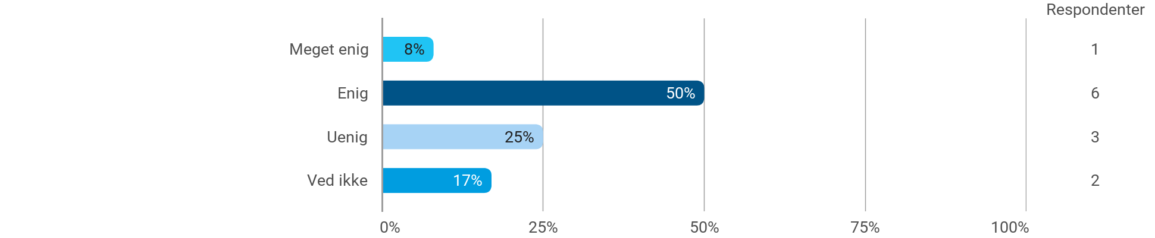

Angiv din grad af enighed i følgende udsagn:

- Jeg var god til at strukturere min arbejdsindsats

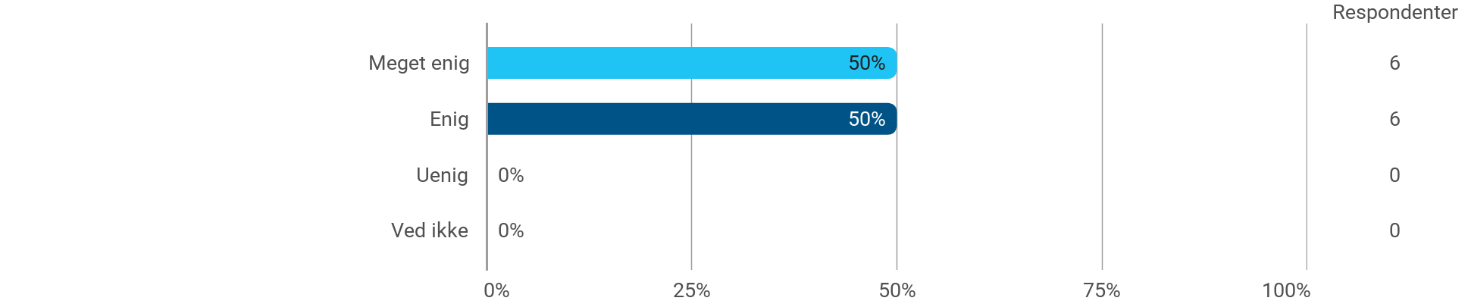

- Vejledningen fungerede godt

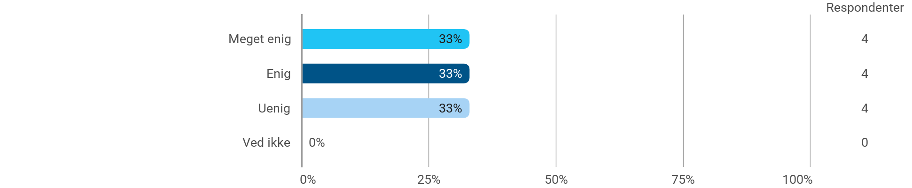

Evaluering af uddannelsen som helhed:

I hvilken grad vurderer du, at uddannelsen har levet op til dine forventninger til en kandidatuddannelse?

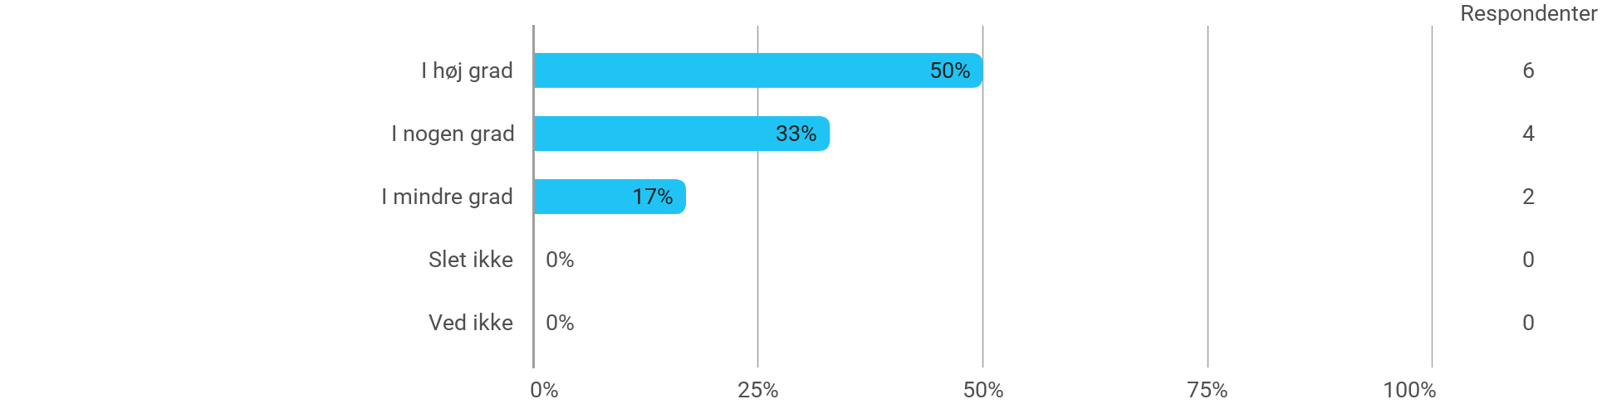

Evaluering af uddannelsen som helhed: I hvilken grad vurderer du, at du har levet op til kandidatuddannelsens forventninger og krav til dig som studerende?

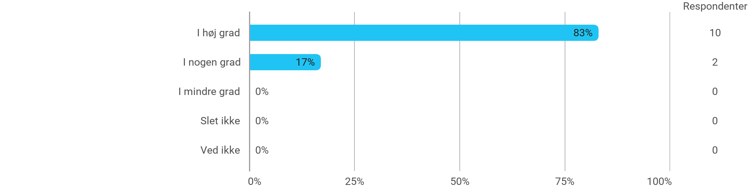

Uddannelsen har på en passende måde understøttet de studiesociale aspekter af uddannelsen?

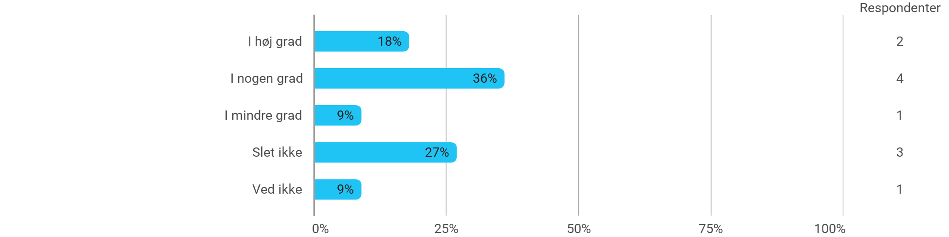

Evaluering af uddannelsen som helhed I hvilken grad vurderer du, at du har levet op til uddannelsens forventninger og krav til dig som studerende?

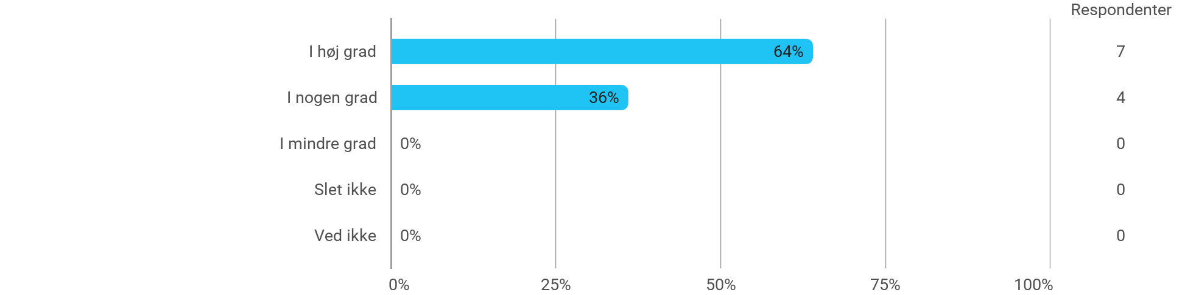

Problembaseret læring

I hvilken grad vurderer du, at den problembaserede og projektorienterede undervisningsform var befordrende for udviklingen af din faglige kompetencer?

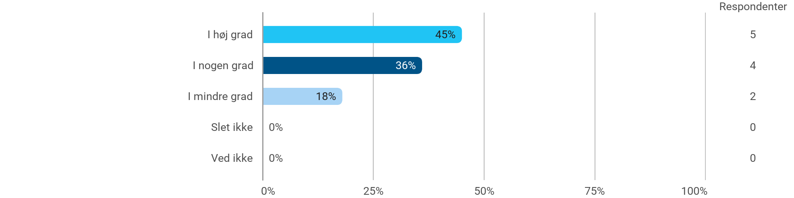

I hvilken grad vurderer du, at den problembaserede og projektorienterede undervisningsform var befordrende for din evne til at indkredse og formulere problemstillinger?

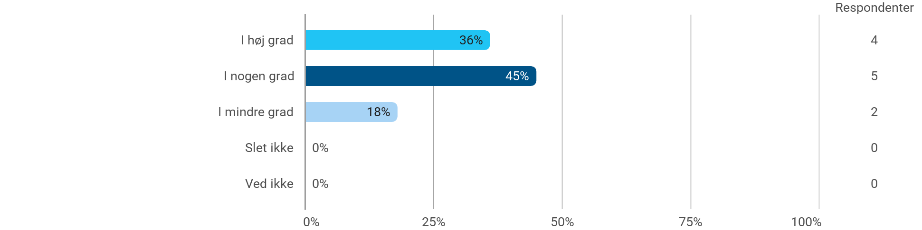

I hvilken grad vurderer du, at den problembaserede og projektorienterede undervisningsform var befordrende for din evne til at tilrettelægge en arbejdsproces og nå i mål til tiden?

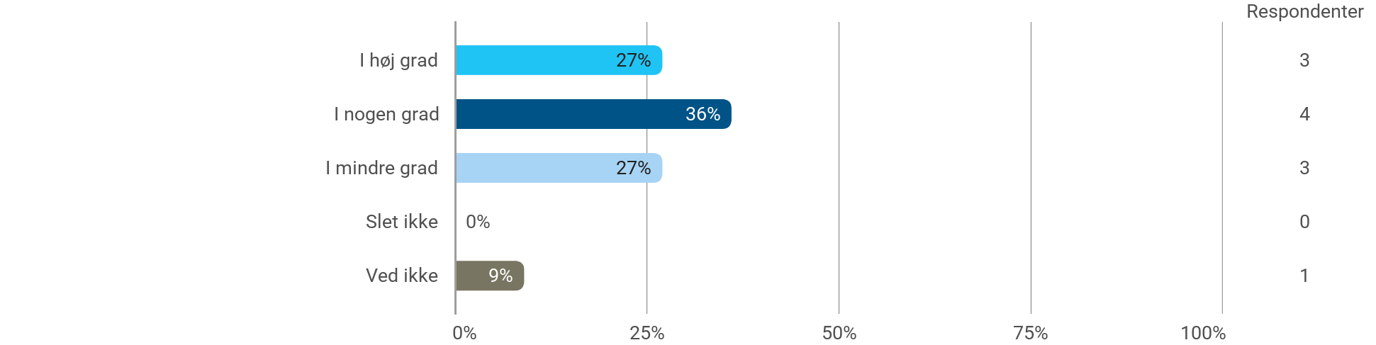

Har du allerede fundet arbejde efter endt uddannelse?

